Příloha č. 2 Výzvy k podání nabídky na veřejnou zakázku s názvem „ConnReg – Propagační poznámkové bloky“

Vzorový text a doprovodné fotografie prezentující jeden vybraný projekt realizovaný v rámci programu přeshraniční spolupráce INTERREG V-A Rakousko - Česká republika

Přední strana:
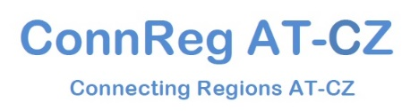
Lead partner: Kraj Vysočina / Kreis Vysočina
CZ PARTNER/s: PP2 – Jihočeský kraj/ Südböhmischer Kreis
PP3 – Jihomoravský kraj / Südmährischer Kreis
AT PARTNER/s: PP4 – Země Horní Rakousko / Land Oberösterreich
PP5 – Regionalmanagement Oberösterreich GmbH
PP6 – NÖ.Regional.GmbH
SP – Stadt Wien / Město Vídeň

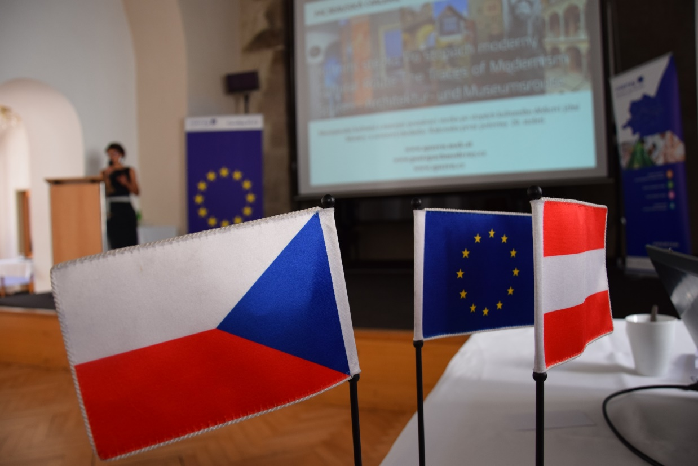
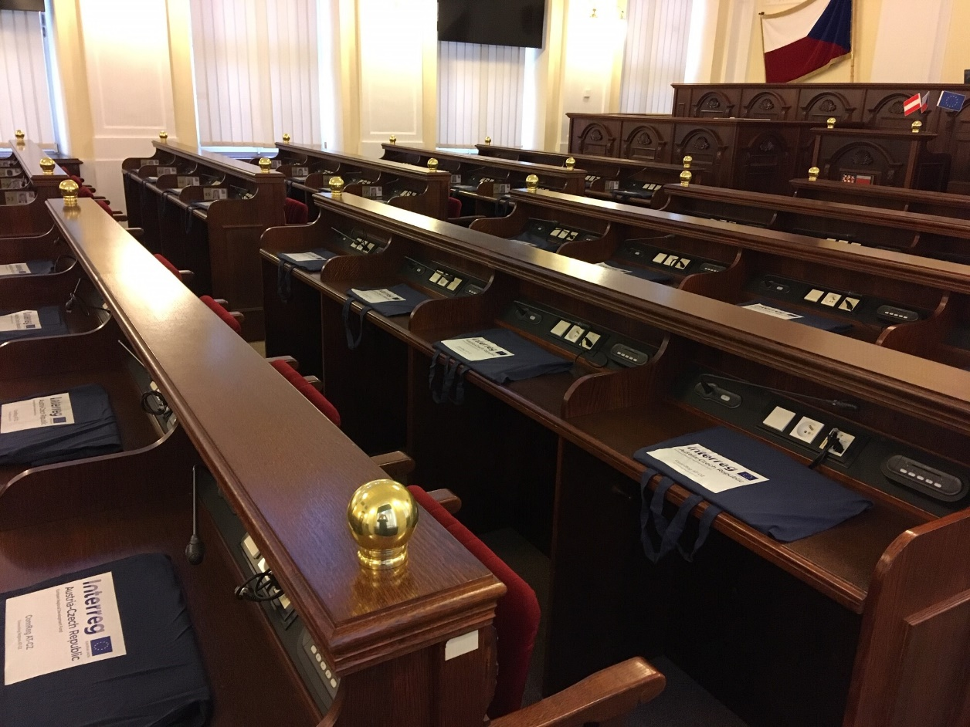

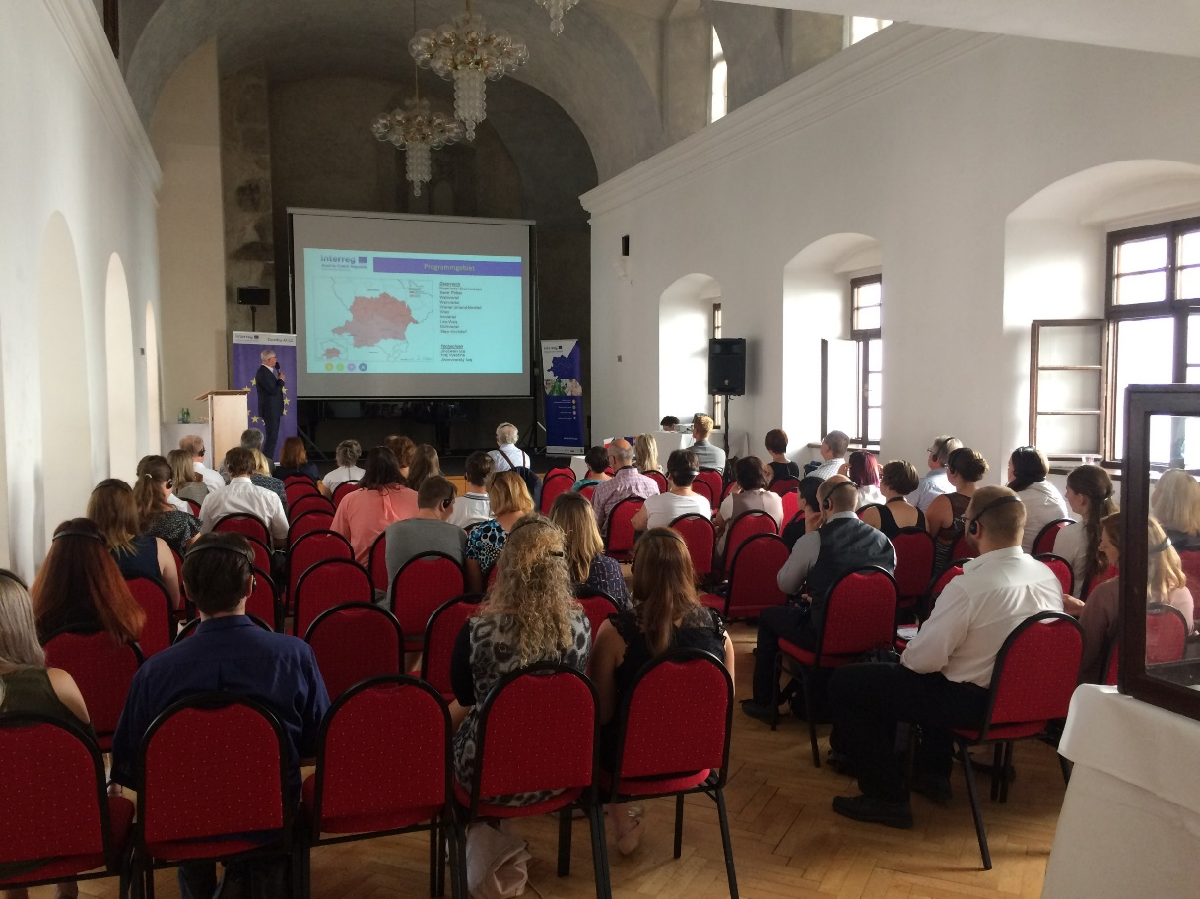
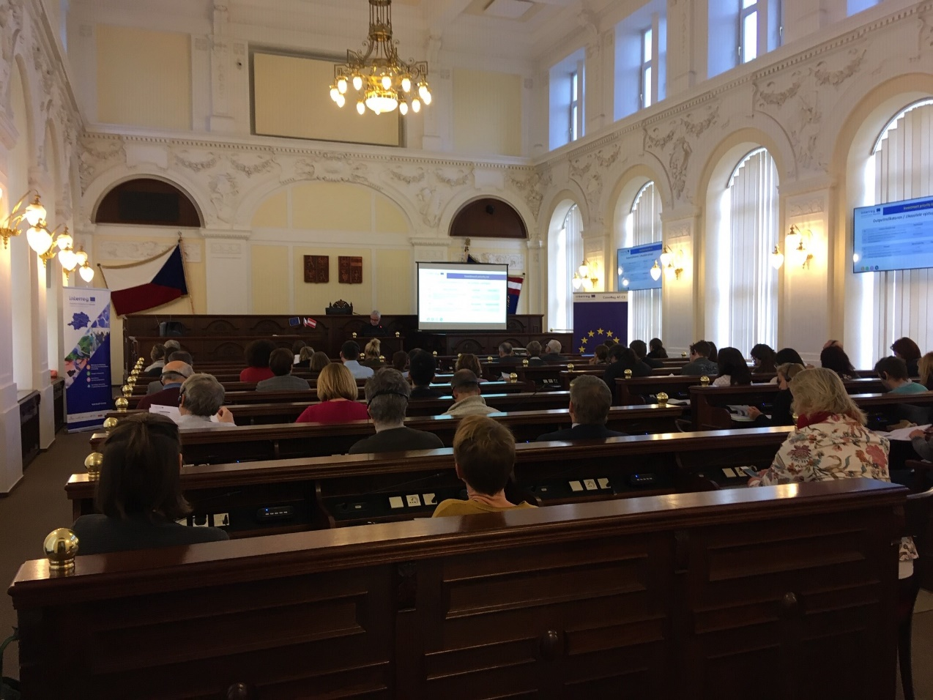

Zadní strana:

Stručný obsah projektu
Projekt Connecting Regions AT-CZ si klade za cíl propojit v programovém území regionální rozvoj, který je v současné době organizován spíše na úrovni jednotlivých českých krajů a rakouských spolkových zemí. Společnou výzvou je kromě spolupráce při koordinaci regionálně-politických témat (doprava, ochrana přírody, kultura, územní plánování apod.) také zlepšení kvality přeshraničních projektů obecně.
Do projektu jsou zapojeny české kraje – Jihomoravský kraj, Kraj Vysočina, Jihočeský kraj - a na rakouské straně spolková země Horní Rakousko s Regionalmanagement OÖ a dále také NÖ.Regional.GmbH (spoluzaložená spolkovou zemí Dolní Rakousko). Město Vídeň působí v projektu jako strategický partner. Díky plošnému zapojení všech regionů je zajištěn pozitivní dopad na celé území programu. Zároveň dojde ke zintenzivnění a koordinaci přeshraniční spolupráce především v bezprostředním příhraničí.
Druhým cílem projektu je posilování institucionální spolupráce mezi rakouskými zeměmi a českými kraji s důrazem na aktivní kooperaci v oblasti strategického plánování a společné optimalizované informační politiky. Úkolem je také poskytnout žadatelům a realizátorům přeshraničních projektů odpovídající přehled o možnostech a výhodách přeshraniční spolupráce. Cílů projektu je možné dosáhnout pouze společně koordinovaným přeshraničním přístupem.

Kurzfassung des Projektinhaltes
Das Projekt Connecting Regions AT-CZ setzt sich zum Ziel, die derzeit noch sehr auf die Kreis- und Länderebene organisierte Regionalentwicklung im Programmgebiet zu vernetzen. Eine gemeinsame Herausforderung ist neben der Zusammenarbeit im Rahmen der Abstimmung regionalpolitischer Handlungsfelder (Verkehrsinfrastruktur, Naturschutz, Kultur, Raumentwicklung u.a.) auch die Verbesserung der Qualität grenzüberschreitender Projekte generell.
In das Projekt sind tschechische Kreise – Südmähren, Südböhmen, Vysočina - und das Land Oberösterreich gemeinsam mit seiner Regionalentwicklungsgesellschaft sowie die NÖ.Regional.GmbH (mitgegründet vom Land Niederösterreich) eingebunden. Die Stadt Wien nimmt am Projekt als strategischer Partner teil. Durch die flächendeckende Einbindung aller Regionen ist die positive Wirkung auf den gesamten Grenzraum sichergestellt. Gleichzeitig kommt es zur Intensivierung und Koordinierung der grenzüberschreitenden Zusammenarbeit und zur Abstimmung insbesondere in den unmittelbaren Grenzbereichen.
Das zweite Ziel des Projekts ist die Verstärkung der institutionellen Zusammenarbeit zwischen den österreichischen Ländern und tschechischen Kreisen mit Nachdruck auf aktive Kooperation
in Bereichen der strategischen Planung und der gemeinsam optimierten Informationspolitik. Die Aufgabe ist es auch, potentiellen Projektträgern und Antragstellern entsprechende Übersicht über die Möglichkeiten und Vorteile der grenzübergreifenden Zusammenarbeit zu gewähren.
Die Erreichung der Projektziele ist nur mit einem gemeinsam koordinierten Zugang möglich.
at-cz.eu/connreg-at_cz

